凤凰金融
IT开发技术部-测试组
WEB自动化测试框架

<王海林>
版本说明

版本 | 日期 | 作者 | 修改内容 | 其他贡献内容者 | 审核人
1 | 2015-09-06 | 王海林 | 首次增加 |  | 柳永明、武丽春
 | 2015-09-25 | 王海林 | 更新测试用例模版类

目录
介绍: 1
调研： 1
构件组成： 1
说明: 2
1、项目目录: 2
2、测试用例管理： 3
2.1：测试用例目录角度管理 3
2.2：持续集成角度管理 4
2.3：优先级管理 4
2.4：依赖管理 5
3、 测试数据管理： 6
3.1：测试数据目录角度管理 6
3.2：TestNG角度管理 6
3.3：xls、text文件等 7
4、 页面元素封装抽取 7
3.1：元素目录角度管理 7
5、 测试全局配置与工具类 7
6、 测试用例类模版 7
7、 目前工具类及测试事例 9
8、 其它eclipse配置 9
9、 CI配置 10
10、 易用性优化 --待开发 11

自动化测试框架介绍与说明

介绍:

调研：
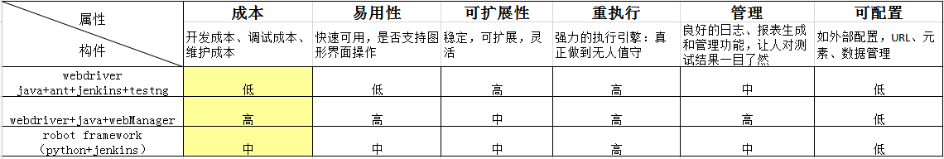

构件组成：
我们使用业界比较通用的自动化测试框架，在web的ui自动化框架基础上增加web的api测试。主要构件WebDriver(java) + TestNG+ReportNG+ANT+Jenkins 。根据目前web测试工程师对编程语言的掌握程度及使用广度，主要是考虑自动化测试程序的开发、调试及维护成本方面，推荐使用的开发语言是java【公司的服务端接口开发也是java语言，可以充分利用公司资源，呵呵】。针对自动化测试框架考虑的测试用例的管理与测试数据的可配置、测试结果的审阅、易用、可扩展、复用测试等方面做了相应的优化，使用框架整体更符合公司业务特点。
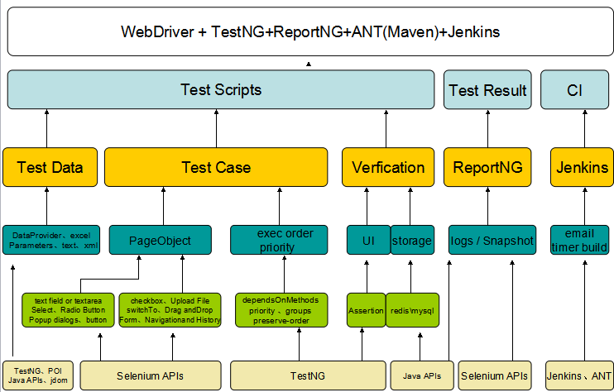

说明:

1、项目目录:
关键目录及文件如下：

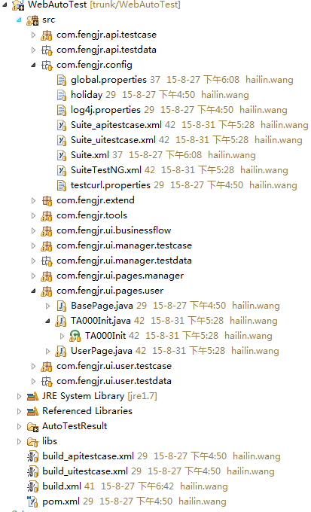

2、测试用例管理：

2.1：测试用例目录角度管理

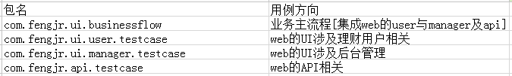

2.2：持续集成角度管理
针对测试用例的管理方面，通过在jenkins配置不同的build.xml文件执行需要的测试，切记不要把Suite.xml文件添加与文件名不对应的测试用例，如把api的相关的测试类添加到Suite_uitestcase.xml。配置Suite*.xml文件需要加TA000Init类，主要是测试环境web服务、MYSQL、Redis检测，当环境不可用停止自动化测试。
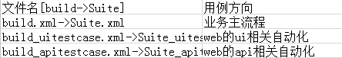

2.3：优先级管理
针对case的优先级与依赖方面，可以从2个纬度进行，1、类的角度，在Suite*.xml文件引用case的列表顺序及文件名称。 2、方法的角度，在测试用例TestG类有a与b方法，使用 @Test (priority=1），在Suite.xml配置如下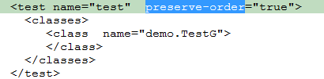
Priority值越小越优先执行，如购买产品场景，我们需要把login方法设置priority=1，购买方法设置priority=2。

2.4：依赖管理
使用@Test注解的dependsOnMethods属性对应类中的方法，dependsOnGroups属性对应类或方法。

强制依赖:如果被依赖的某一个方法发生了异常，那么之后的方法都不会被执行(默认) 顺序依赖:无论被依赖的方法是否出现异常，后续的方法都会被执行，通过alwaysRun=“true”来配置

例如userLongin方法依赖init方法
@Test
public void init() {}
@Test(dependsOnMethods = { "init" })
public void userLongin() {}

例如userLongin方法依赖init* 一组方法或类

public class TestngDependOnGroups {
@Test(groups = { "init" })
public void dbinit() {
System.out.println("dbinitOk.....");
}

@Test(groups = { "init2" })
public void initEnvironment() {
System.out.println("initEnvironment.....");
throw new RuntimeException("unexpected fail......");
}

@Test(dependsOnGroups = { "init.*" })
public void userLongin() {
System.err.println("I am over here.....");
}
}

测试数据管理：

3.1：测试数据目录角度管理
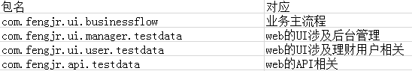
针对业务主流程相对测试数据比较少可以把测试数据放在com.fengjr.ui.businessflow包里。

3.2：TestNG角度管理
@DataProvider注解
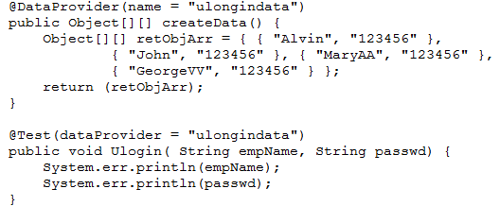

@Parameters注解

3.3：xls、text文件等

com.fengjr.tools包TestData*加载text格式的文件。

页面元素封装抽取

3.1：元素目录角度管理
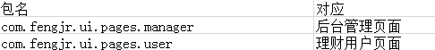
针对页面元素只做一次封装，避免一次页面改动，定位页面元素位置修改遗漏。
对应后天管理页面按照左侧菜单做类文件对应。
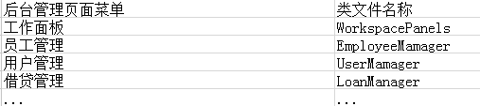
以上页面元素的封装要基础基类BasePage

测试全局配置与工具类
com.fengjr.config文件配置全局参数与存储链接。
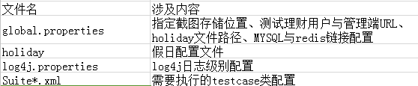

测试用例类模版

/**
* @Title: TA001Model.java
* @Package com.fengjr.ui.manager.testcase
* @Description: 管理端admin登录
* @author alvin
* @date 2015-9-1 上午10:46:08
* @version V1.0
* @since JDK 1.7
*/
package com.fengjr.ui.user.testcase;
import java.text.SimpleDateFormat;
import java.util.Date;
import java.util.Iterator;
import java.util.List;
import java.util.Properties;
import java.util.Random;
import java.util.Set;

import org.openqa.selenium.By;
import org.openqa.selenium.JavascriptExecutor;
import org.openqa.selenium.TakesScreenshot;
import org.openqa.selenium.WebDriver;
import org.openqa.selenium.WebElement;
import org.openqa.selenium.firefox.FirefoxDriver;
import org.openqa.selenium.support.ui.Select;
import org.testng.Assert;
import org.testng.annotations.AfterTest;
import org.testng.annotations.BeforeTest;
import org.testng.annotations.Test;

import com.fengjr.tools.GetENVstatusValue;
import com.fengjr.tools.LoggerTools;
import com.fengjr.tools.TestDataManagerTools;
import com.fengjr.tools.TestGlobalConfigTools;
import com.fengjr.ui.pages.manager.*;

/**
* @Title: TA001Model.java
* @Package com.fengjr.ui.user.testcase
* @Description: user登录
* @author alvin
* @date 2015-9-1 上午10:46:08
* @version V1.0
* @since JDK 1.7
*/
public class TA001Model {
WebDriver driver;
public static String TestURL_Manager = null;
public static String LOGIN_USER_Manager = null;
public static String LOGIN_USER_Manager_Password = null;
private static final LoggerTools logger = LoggerTools.getLogger(TA001Model.class);

public TA001Model(WebDriver driver) {
this.driver = new FirefoxDriver();
}

@BeforeTest
public void setUp() throws Exception {
//加载envStatus 判断是否可以执行自动化测试
String envStatus = null;
GetENVstatusValue envStatusValues =new GetENVstatusValue();
if(envStatusValues.getValues() != null){
envStatus = envStatusValues.getValues();

if ( envStatus.equals("false") ){
logger.log("env Status is:" +envStatus +" ---- env Check is error");
System.exit(1);
}else if (envStatus.equals("true")){
logger.log("env Status is:" +envStatus +" ---- env Check is right");
}else{
logger.log("env Status is:" +envStatus +" ---- env Check is error");
System.exit(1);
}

}else{
logger.log("env Status is:" +envStatus +"not get env Check Status");
}
//针对类这个方法是首先执行，可以做数据的初始化或打log说明这个类的功能
logger.log(" User Login Start");
}

@AfterTest
public void setDown() throws Exception {
//针对类这个方法是最后执行，可以做数据的恢复或打log说明这个类的功能
logger.log(" User Login End");
}

@Test
//参数即测试数据，如果是测试登录功能，使用TestNG的注解 DataProvider 、Parameters或xls文件
public void m_login(String env, String LOGIN_USER_Manager,String LOGIN_USER_Manager_Password) {

Properties testdataconfig = TestGlobalConfigTools.getInstance().getProperties();
/********************************** 环境配置 *****************************************/
logger.log("Current Test ENV is : " + env);

if (env.equals("BETA")) {
logger.log("载入BETA环境配置");

} else if (env.equals("TEST")){
logger.log("载入TEST环境配置");

} else{
logger.log("环境配置不操作");
System.exit(0);
}

//常规步骤 先UI、后api 、最后Redis和MYsql，针对关键数据，处理了ui的断言还需要考虑api与存储正确性检查

}
}

目前工具类及测试事例
见项目的com.fengjr.tools包，大致包含如下列表，${文件名}Test是工具测试类
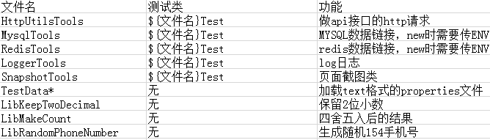

其它eclipse配置

编码格式：UTF-8
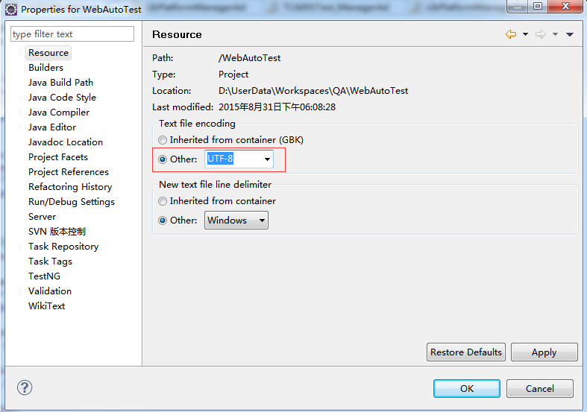

TestNG输入报告路径
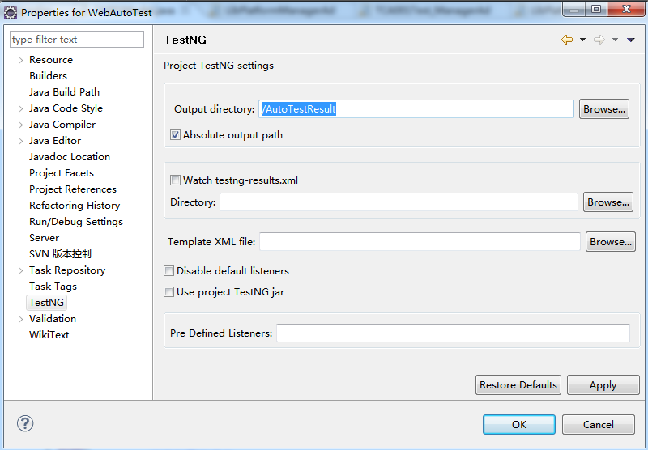

CI配置
Email通知及构建[执行自动化测试]配置。

易用性优化 --待开发
思路与步骤：

web框架选择与自动化项目改造：

1、使用python的 web2py Web Framework做web页面。
2、把自动化项目的Suite*.xml移除项目外。
3、修改build.xml的Suite文件路径。

页面操作：
1、读自动化项目java类文件。
2、web页面修改Suite*.xml[用例]，testdata.xml[数据]文件并保存。
3、Jenkins进行手工触发构建操作。

自动化框架方面需要我们做的内容如下
1、管理端的图片验证码问题
2、咱们交易系统下发的短信验证码
3、初始化方法的失败时，更新全局标志，其它参与执行的用例根据全局标志决定操作。
4、测试数据的提供方式，TestNG、xls、text文档等的选择。
5、jenkins的job配置针对目前存在的3个build文件。
6、api接口自动化真对post方法的案例。
7、mail及模版配置。

